化学化工学院2023年硕士研究生综合考核网络远程面试考生要求
一、考前准备
1.选择独立封闭的房间作为考场，考场内除考生本人，不得有其他人员。
2.准备一台电脑（带摄像头和麦克风）和一部智能手机，或两部智能手机。两台设备中，第一台为主设备（建议使用笔记本或PC机），要求放置在考生座位正前方，视频监控范围应保证考生在坐姿状态下能够完整清晰覆盖头部到桌面位置，面试过程中要始终保持双手在屏幕中显示；另一台为辅助设备，放置于考生后方45度位置，确保监控范围覆盖第一台设备的显示屏幕和考生本人头部、背部、手部，标准规范参考下图。

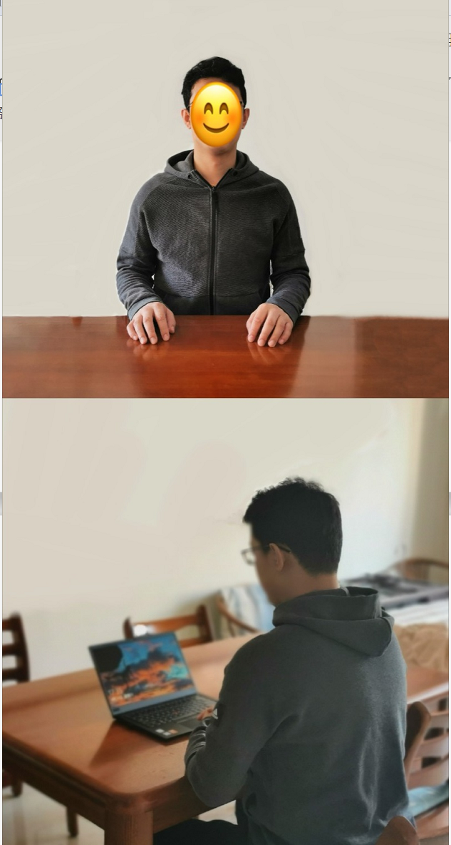
两台设备应全部打开视频功能，关闭除远程面试系统以外的其他软件。辅助设备要关闭音频功能，避免影响面试。
3.使用宽带（WiFi）网络或畅通的4G网络。
4.“网络远程面试”采用双机位进行，主系统为腾讯会议。
5.备用系统选用钉钉会议（若主系统出现故障，将通过紧急联系人手机发布指令更换启用新会议室）。
6.准备好有效居民身份证。
二、面试当天考生流程：
考生的分组和面试次序，各组会议号及密码、考务工作人员紧急联系方式、考生进入会议时间等信息，会在面试前一天，通过QQ告知。
考生须提前30分钟加入腾讯会议，输入会议ID，修改屏幕姓名为：考生主机位为“姓名-主机位”，考生副机位为“姓名-副机位”；考生进入会议室候考；结束后退出会议室。面试开始，需根据考官提示进行身份验证（手持身份证，展示给考官）。
五、注意事项
1.考生要穿戴得体，保持良好的形象和精神面貌，不化浓妆，头发不得遮挡脸部或造成阴影，露出五官，便于工作人员检查。
2. 确保考场整洁，保证考场光线充足，背景尽量采用浅色调，不要反光。视频背景须为真实环境，不得使用虚拟背景。不得采用任何方式变声、更改人像。
3. 提前进行网络测试，建议使用宽带（WiFi）网络和流量两种模式，一种方式断网后可及时转换其他方式连接。要保证设备性能良好，能提供清晰的视频画面和音频传输。如采用手机，要注意提前充满电，并设置好电话“免干扰模式”。
4. 正式面试前，学院将分批分次组织网上测试演练，考生务必按时参加，熟悉流程和操作，并及时解决存在的问题，改正不合规之处。
5. 考生应当凭本人有效居民身份证，按报考学科专业要求的时间提前将面试设备调试完毕并进入候考区等待面试。考生应当主动配合工作人员按规定对其进行的身份验证核查、面试环境查验和随身物品检查等。不得以任何理由妨碍工作人员履行职责，不得扰乱考场秩序。
6. 除必要的面试设备外，考生不得携带其他与考试有关的纸质材料及电子设备进行面试。
7. 面试开始后考生不得私自离开视频现场或中断视频，因网络或设备故障中断的应及时与工作人员联系，由现场面试小组确定继续、重新或者终止面试。
8. 面试过程中的文字、图像、音频、视频等信息均为试题信息，考生不得录制。学校考试工作结束前，考生不得对外透露或传播试题内容等有关情况。
9. 面试准备期间，务必保持QQ及手机通讯畅通，面试期间，务必保证紧急联系人通讯畅通。如未及时收到信息，请及时与各组面试联系老师联系：
10.考生应认真遵守考试纪律和考场规则，服从工作人员管理，不得有违纪、作弊等行为，否则将按照《中华人民共和国教育法》以及《国家教育考试违规处理办法》等予以严肃处理，并记入国家教育考试考生诚信档案；涉嫌违法的，移送司法机关，依照《中华人民共和国刑法》等追究法律责任。
化学化工学院
2022年9月15日

